 |  | Matemática-8ª Série  Revisar, Dominar e Ampliar
Congruência e Semelhança das Transformações  Expoentes  Aplicações Geométricas de Expoentes  Funções  Funções Lineares  Modelos Lineares e Tabelas  Resolver Sistemas de Equações  Demonstrar o que Sabe |  | Prezados pais,  As férias de verão apresentam uma grande oportunidade para continuar aprendendo em casa. Alunos podem rever o grau de aprendizagem na 8ª série, garantir o domínio dos principais conhecimentos e pesquisar o que vai ser ensinado na oitava série.  Conceitos para os alunos revisarem na oitava série:  Como cada aluno precisa de normas específicas para revisão e domínio, caso tenha esta necessidade acessar a Georgia Virtual Learning (Aprendizagem Virtual da Geórgia- em inglês). Clicar here para ir diretamente no MS Math 8th Grade Modules. Clicar em "View" para as áreas que achar que seu filho precisa de revisar e praticar no site acima.  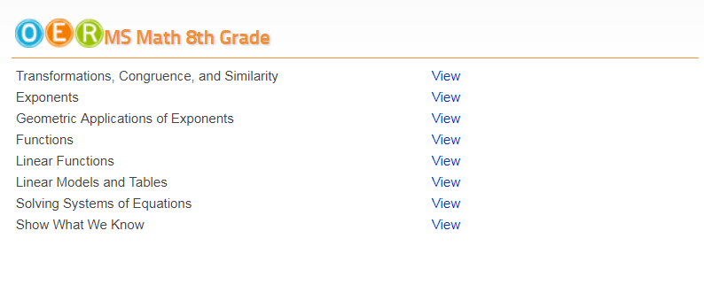  Conceitos para alunos pesquisarem Algebra I (link will take you to the Algebra I Grade Georgia Virtual Learning modules): (Clicar no link para acessar Algebra I (Aprendizagem em Módulos de Série Virtual da Geórgia- em inglês).  Vocabulário:.  Pedir aos alunos para encontrarem as definições das seguintes frases e falar sobre o que isso significa para eles em termos de resolução de problemas matemáticos. Só de saber a definição não é tão significativa para se ter a compreensão de como e por que usamos esses termos para a linguagem da álgebra.  Cálculo Médio de Variação  Proporção de Mudança Constante  Restrição/Limitação Contínua  Domínio  Equação literal  Função linear  Modelo linear  Propriedades das Operações  Alcance  Inclinação  Intercepção de X  Intercepção de Y
Problema de prática 1
Usando a desigualdade e o gráfico, determine uma solução e sem-solução para a desigualdade.
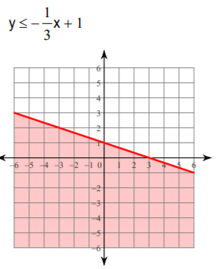
Solução: Respostas podem variar – soluções devem estar dentro da área sombreada; sem-soluções estão fora da área sombreada:

Respostas possíveis: solução: (-4, -2); sem solução: (1, 3)

Problema de prática 2

Resolver o sistema de equações:

Solução: não há solução
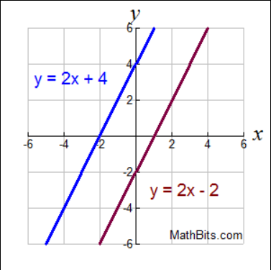
15 = 3
Sem solution
Problema de prática 3

Resolver a seguinte equação para x:

Solução: -3x + 2c = -3

- 2c - 2c
-3x = -2c – 3
-3 -3

Recursos na Internet
Textbook Online: connected.mcgraw-hill.com

Textbook/Livro  Publisher/Editora | Print and/or consumable/Imprimir | Online Access/Acesso Online
My Math  McGraw-Hill  2013 | Consumable Workbook | http://connected.mcgraw-hill.com/connected/login.do  Student User ID: ccsd(Nº de identidade estudantil do aluno)  Password/Senha: cobbmath1

Sites de ensino (Learning Links) para rever o aprendizado e praticar conhecimentos de Álgebra I:
Habilidade & Conceito | Website | Link
Matemática pricipiante | Getting started is simple: Click Start Mission, Create a New Account, sign up using either gmail, facebook or email address. Enter your name and birthdate, follow the link that is sent to your account, and finish by signing up with a username and password.  Começar é simples: clicar em iniciar missão, criar uma nova conta, inscrever-se utilizando o endereço de gmail, facebook ou e-mail. Digite seu nome e data de nascimento, siga o link que for enviado para sua conta e concluir ao se inscrever com o nome de usuário e senha. (Etapas em inglês acima para inscrição no Khan Academy). | https://www.khanacademy.org/math/early-math

